**CLASE COLA**

Una cola (también llamada fila) es una estructura de datos, caracterizada por ser una secuencia de elementos en la que la operación de inserción push se realiza por un extremo y la operación de extracción pop por el otro. Es una estructura de tipo FIFO (primero en entrar, primero en salir).

Las operaciones para las colas son análogas a las de las pilas. Las diferencias sustanciales consisten en que las inserciones se hacen al final de la lista, y no al principio. Una Pila necesita un único puntero para grabar o extraer sus elementos, **la cima**. Una cola necesita dos punteros **el frente**, para extraer un elemento, **el final**, para introducir los elementos.

El puntero **frente** siempre apunta a la posición 0 del array que representa la Cola.

* Cuando se extrae un elemento de la Cola, se lee el elemento que se encuentra en la posición 0 (**frente)** y después se desplazan hacia la izquierda todos los elementos de la Cola.
* Cuando se inserta un elemento en la cola primero se incrementa el puntero **final** y después se graba el elemento.

El puntero **final** apunta a la posición en la que se va a introducir el siguiente elemento. Cuando se introduce un elemento, se coloca en la posición **final** y después se incrementa esta posición.

Las colas se pueden implementar mediante arrays o listas enlazadas.

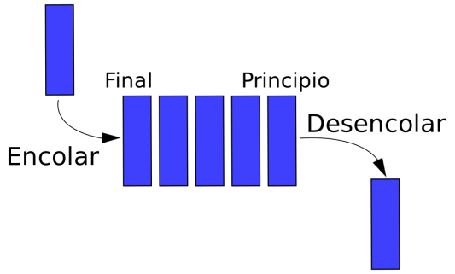

Las operaciones básicas que se realizan sobre una estructura Cola son **pop**, para extraer un elemento de la Cola, y **push**, para grabar un elemento, pero pueden definirse otras funciones o métodos.

* **Crear (constructor):** crea la Cola vacía.
* **Tamaño (size):** regresa el número de elementos de la Cola.
* **Apilar (push):** añade un elemento a la Cola.
* **Desapilar (pop):** lee y retira el último elemento de la Cola. (Lo elimina de la pila)
* **Leer último (top o peek):** lee el último elemento de la Cola sin retirarlo. (no lo elimina de la pila)
* **Vacía (empty):** devuelve cierto si la Cola está sin elementos o falso en caso de que contenga alguno.
* **llena (full):** devuelve cierto si la Cola está vacía.

Define una clase llamada Cola con las siguientes características:

**ATRIBUTOS**

* Los necesarios para identificar y manejar el objeto Cola.

**MÉTODOS**

* Un constructor que reciba el tamaño de la Cola a crear.
* Los métodos propios de un objeto Cola.
* Un método que reciba como parámetro un objeto Cola y devuelva otro objeto Cola que será una copia exacta de la recibida como parámetro. Las dos Colas deben ser exactamente iguales.
* Un método que devuelva en forma de String todos los elementos de la Cola (la Cola no se debe destruir)

Crea un programa que cree dos objetos de tipo Cola. A la primera se le irán dando sus elementos. En la segunda se copiarán los elementos de la primera.

Realiza control de excepciones donde sea necesario.